

**QUALIDADE DE SOFTWARE**

Diego Costa Melo

Engenheiro de Qualidade de Software

Mauá-SP

2026

# RESUMO

Este projeto tem como objetivo analisar o produto iPhone 13, abordando aspectos relacionados à qualidade do produto e à experiência do usuário. A avaliação contempla critérios como matéria-prima, acabamento, durabilidade, experiência do usuário (UX) e design, considerando tanto características físicas quanto funcionais do dispositivo. Ao longo da análise, são observados pontos positivos, como a qualidade dos materiais utilizados, o bom acabamento, a estabilidade do sistema e a facilidade de uso, além do design moderno e funcional. Também são mencionados aspectos que podem impactar o uso ao longo do tempo, como a redução da autonomia da bateria após anos de utilização. Dessa forma, o projeto apresenta uma visão geral do produto, destacando suas principais características e desempenho, sem aprofundar excessivamente em cada critério, permitindo ao leitor compreender de forma objetiva a proposta e a qualidade do iPhone 13.

# SUMÁRIO

1. RESUMO 2

2. SUMÁRIO 3

3. INTRODUÇÃO 4

4. O PROJETO 5

4.1 Detalhes do produto ou serviço 5

4.2 Tabela de Análise 5

4.3 Relatório 6

4.4 Evidências 7

4.5 Onde encontrar 8

5. CONCLUSÃO 8

6. REFERÊNCIAS BIBLIOGRÁFICAS 8

# INTRODUÇÃO

A análise da qualidade de produtos e serviços é uma atividade essencial para a melhoria contínua e para a satisfação do usuário final. Nesse contexto, o profissional de qualidade atua a partir de percepções, observações e evidências, organizando essas informações em relatórios que auxiliam na avaliação e no aprimoramento dos produtos analisados.

Este projeto tem como objetivo realizar uma análise qualitativa do produto iPhone 13, considerando aspectos fundamentais como matéria-prima, acabamento, durabilidade, experiência do usuário (UX) e design. A partir desses critérios, busca-se compreender como o produto se comporta no uso cotidiano e de que forma suas características impactam a experiência do consumidor.

Ao longo do trabalho, serão apresentadas percepções baseadas no uso e na observação do produto, destacando pontos positivos e aspectos que podem ser aprimorados ao longo do tempo. Espera-se que esta análise contribua para uma visão geral da qualidade do produto, demonstrando como a atuação do profissional de qualidade pode transformar percepções e evidências em um relatório estruturado, com foco na avaliação e na melhoria contínua.

# O PROJETO

## Detalhes do produto ou serviço

|  |  |
| --- | --- |
| **Nome do produto ou serviço:** | iPhone 13 |
| **Fabricante:** | Apple Inc. |
| **Tempo de uso:** | Aproximadamente 2 anos de uso contínuo no dia a dia. |
| **Outros detalhes relevantes sobre o produto:** | O iPhone 13 é um smartphone da categoria premium, desenvolvido pela Apple Inc., utilizado tanto para atividades pessoais quanto profissionais. O dispositivo opera com o sistema iOS. |

## Tabela de Análise

|  |  |  |
| --- | --- | --- |
| **Característica** | **Sua percepção** | **Referência da evidência [caso tenha]** |
| **Usabilidade:** | O iPhone 13 apresenta alta usabilidade, com interface intuitiva e fácil navegação. O sistema iOS é organizado, permitindo que o usuário execute tarefas básicas e avançadas sem dificuldades, mesmo no primeiro uso. |  |
| **Matéria prima:** | O produto utiliza materiais de alta qualidade, com acabamento em vidro e alumínio, transmitindo resistência e percepção premium. |  |
| **Performance:** | O desempenho é estável e responsivo, mesmo com uso contínuo de aplicativos e multitarefas. |  |
| **Design:** | O design é moderno e funcional, facilitando o manuseio e contribuindo para uma boa experiência do usuário. |  |
| **Durabilidade:** | O dispositivo possui boa durabilidade, porém apresenta redução da autonomia da bateria com o tempo de uso. |  |

## Relatório

O item analisado neste projeto foi o smartphone iPhone 13, utilizado de forma frequente no dia a dia para atividades pessoais e profissionais. O uso do dispositivo ocorre diariamente, abrangendo funções como comunicação, acesso à internet, utilização de aplicativos, consumo de mídia e organização de tarefas. O produto é utilizado principalmente pelo proprietário, sendo considerado adequado para atender às necessidades propostas no uso diário.  
  
A partir da análise realizada, foi possível observar que o iPhone 13 apresenta alta usabilidade, com uma interface intuitiva e de fácil compreensão, permitindo que o usuário execute suas atividades sem dificuldades, inclusive pessoas mais velhas que não possuem tanto costume com algumas tecnologias. A qualidade dos materiais utilizados na fabricação do aparelho transmite resistência e durabilidade, reforçando a percepção de um produto premium.  
  
Em relação à performance, o dispositivo demonstra desempenho estável e responsivo, mesmo sob uso contínuo de aplicativos e multitarefas, atendendo às expectativas propostas pelo fabricante. O design moderno e funcional contribui positivamente para o manuseio e para a experiência do usuário no uso diário.  
  
Por fim, observa-se que o produto possui boa durabilidade ao longo do tempo. Entretanto, com o passar dos anos de uso, é perceptível a redução da autonomia da bateria, o que impacta a frequência de recargas. De forma geral, o item analisado atende aos requisitos de qualidade esperados, apresentando poucos pontos de melhoria.

## Evidências

Tela Inicial  
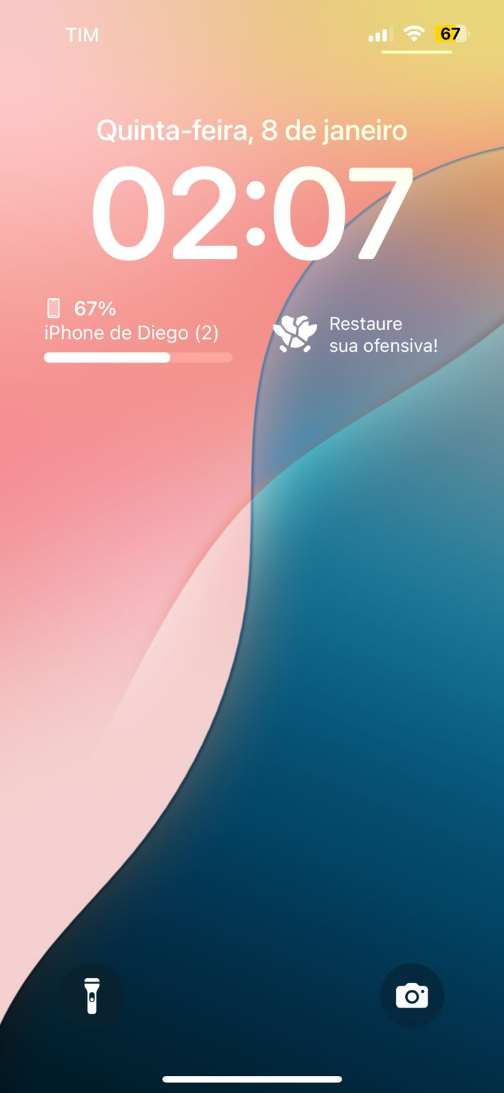

Aplicativos abertos

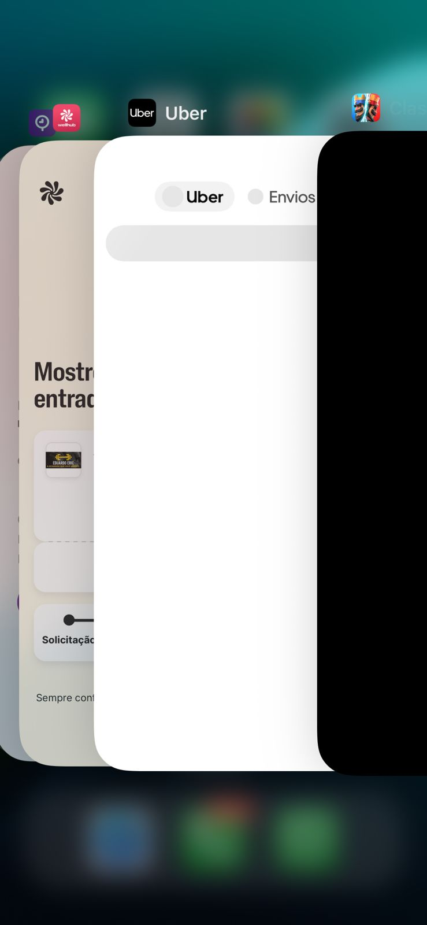

Design Apple Store

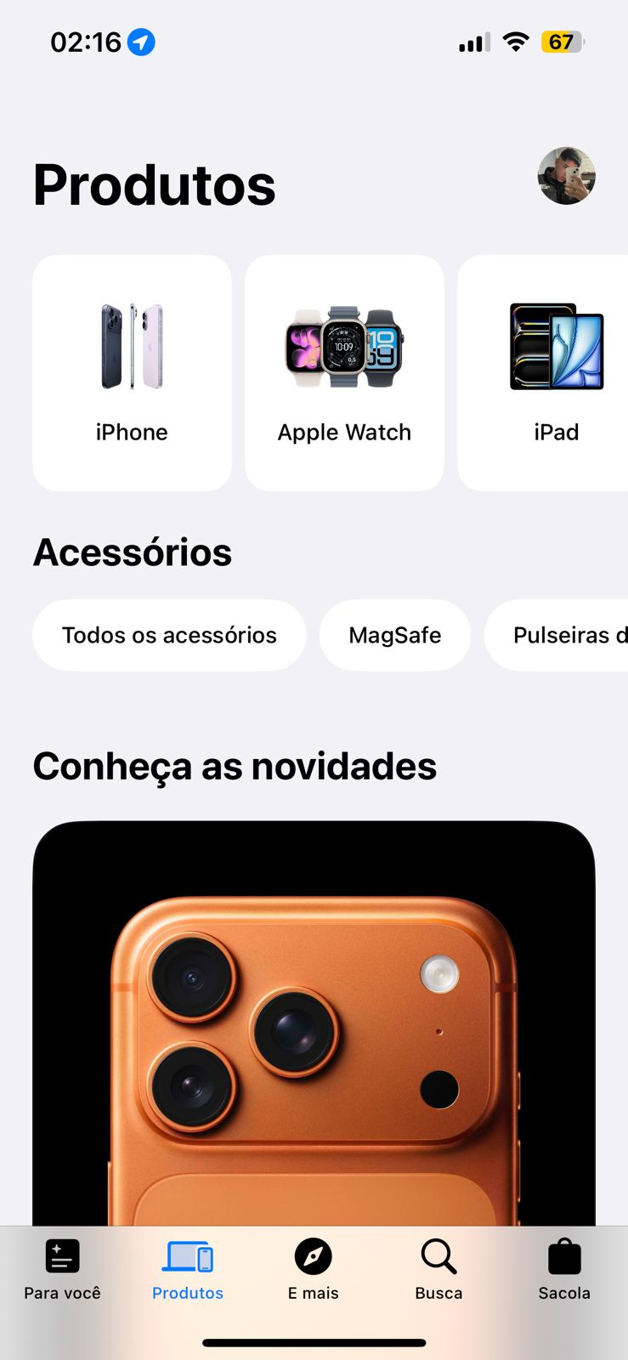

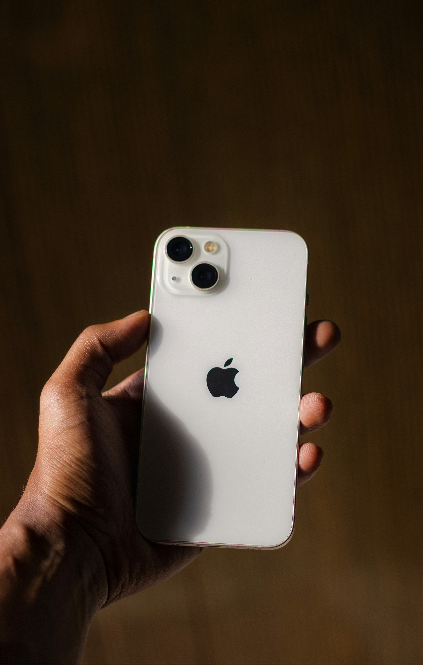

Imagem do aparelho (Iphone 13)

## Onde encontrar

O iPhone 13 pode ser adquirido tanto em **lojas físicas** quanto em **lojas online**. O produto está disponível em lojas físicas da Apple, revendedores autorizados e grandes redes varejistas de eletrônicos. Também pode ser encontrado em lojas online especializadas em tecnologia e no site oficial do fabricante.

**Link para compra online (site oficial):**  
<https://www.apple.com/br/iphone-13/>

# CONCLUSÃO

A realização deste trabalho proporcionou uma visão mais clara sobre a importância da análise qualitativa de produtos sob a perspectiva da qualidade. Ao assumir o papel de auditor de qualidade, foi possível desenvolver um olhar mais crítico sobre um item de uso cotidiano, avaliando não apenas suas características técnicas, mas também a experiência do usuário ao longo do tempo.

Durante o desenvolvimento da atividade, aprendi a observar detalhes que muitas vezes passam despercebidos no uso diário, como a influência dos materiais, da usabilidade, do desempenho e da durabilidade na percepção de qualidade do produto. Além disso, a organização dessas percepções em forma de relatório contribuiu para o desenvolvimento da capacidade de análise, documentação e comunicação, competências essenciais para o profissional de qualidade.

# REFERÊNCIAS BIBLIOGRÁFICAS

APPLE INC. **iPhone 13 – Especificações técnicas**. Apple, 2024. Disponível em: <https://www.apple.com/br/iphone-13/>. Acesso em: 8 jan. 2026.